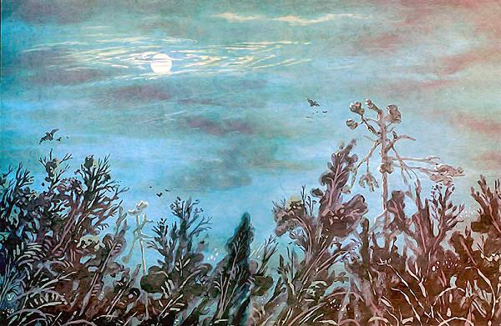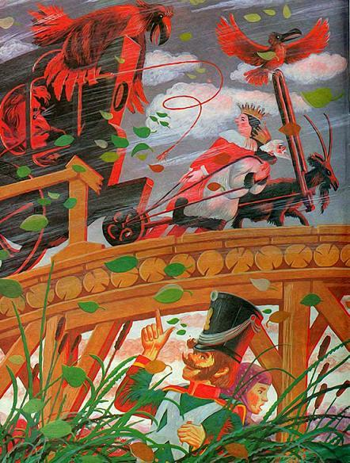
Идёт солдат Орешек, пылит сапогами. Песню запоёт — хорошо, молчит — тоже хорошо. По-всякому хорошо, когда домой с дальней стороны ворочаешься. Да и чего кручиниться: одет по форме, воинскому делу обучен и к любому фортелю готов. Оно хоть и весело солдату, но глазами всё видит, ушами всё слышит.Вот и смекнул — птицы не поют!Солнышко, день тёплый, а не поют. К чему бы это?Туг и дорога запетляла, заметалась, ткнулась в мосток, а за мостком — сорок сороков нехоженых тропинок.Сел солдат Орешек на брёвнышко, снял сапоги, портянки размотал, ноги — в воду, остужает от горячей ходьбы.И слышит — кап, кап!Заглянул под мосток, а там Малашка-замарашка на горючем камне сидит, слёзы в воду роняет.Солдат Орешек портянки намотал, сапоги надел, сошёл с мостка на землю, а уж тогда и поздоровался:— Здравствуй, девушка!— Здравствуй, дяденька! — говорит.— Чего тут сидишь во тьме? На солнышко пошли!— Ой, дяденька! Спасибо, что пожалел! — говорит. — Только ты беги без оглядки отсюда, за мной Пропади Пропадом вот-вот пожалует.— Что за чудо-юдо? Не знаю такого! — удивился солдат. — За какую, однако, провинность он тебя к себе забирает?— Моя вина невелика, — плачет девица. — Пекла я блины да и опрокинь тесто, а батюшка мой в сердцах заругался: «Пропади ты пропадом под Калинов мост!» Тут и набилась в избу всякая нечисть. Настращала батюшку. Тому делать нечего, никто его за язык не тянул. Вот и привёл он меня сюда, под Калинов мост.— Ну ладно, — говорит солдат, — с тобой посижу, погляжу на Пропади Пропадом, велика ли страсть.Только сказал, брёвна на мосту заходили, колёса да копыта по брёвнам застучали.— Лёгок на помине! — Выхватил Орешек саблю да и побежал вон из-под моста, чтоб манёвр в бою был, коли бой приключится.Глядит — карета. Да такая чёрная, словно её в дёгте вымазали. Вместо коренного — козёл, а по бокам — прежний царь с царицею, с того света.Вышел из кареты пан. Усы на сажень, кафтан атласный, в шапке — красное перо и глазёнки, как горящие угли.А так — обыкновенный пан. Разве что сапожки из козлиной кожи да вместо каблуков — копыта.— Ты чего тут, солдат, делаешь? — спрашивает Пропади Пропадом.— Тебя дожидаюсь.— Так я не за тобой, за девицей.— А мне её жалко.— Уж не биться ли за такую замараху вздумал?— А почему не биться, буду биться. Какая бы ни была, а душа человеческая. Дело у меня такое, солдатское, за слабого стоять.— Знаю, Орешек! Солдат ты добрый. Из ружья палишь, саблей рубишь. Только со мною долго не навоюешь. Ни пуля, ни сабля меня не берут.— Да уж, наверное, так и есть, — согласился Орешек. — Однако ж без боя человеческую душу тебе не отдам.Выскочил солдат на мост, саблю из ножен выхватил…Захохотал Пропади Пропадом, закатился. И что за диво: и за мостом он, у самой воды. И возле леса тот же самый пан красноглазый. И на лугу! И там, и здесь, и где его только нет, впереди и позади.Орешек прищурил один глаз, прищурил другой, начертил вокруг себя саблей круг, ружьё с плеча снял да и бах-бах, чтоб нечистой силе неповадно было солдату голову морочить.И ни пана, ни кареты с козлом да с бывшими царями. Гремит, катит на солдата бочка. Чем ближе, тем больше. Выше леса. Орешек перед той бочкой меньше муравья. И уж вот она, налетит — мокрого места не останется.Тут солдат Орешек, чтоб зря-то не пропасть, кинул саблю свою на дорогу. Сабля кривая, наехала на неё бочка да и в сторону — бряк с моста на камни. Обручи полопались, доски посыпались. Такой грохот пошёл, словно целый город завалился.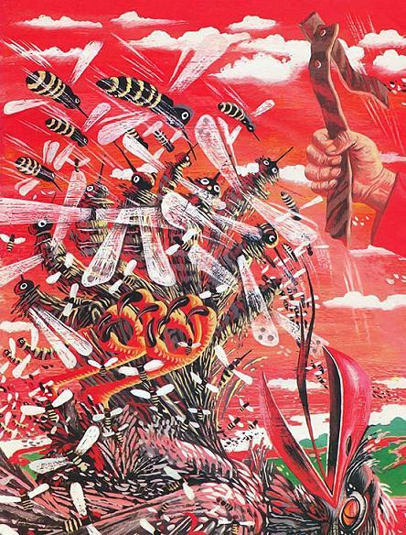А на солдата коршун с неба упал. Ещё и не добрался до солдатской дублёной кожи, а с когтей уже кровь капает.Орешек то присядет, то ружьём отмахнётся. Коршун всё злей нападает, того и гляди, в глаза вцепится.Схватил Орешек кусок обруча да как кинет его наотмашь. И застонала птица человечьим голосом, наземь рухнула с перебитым крылом.Только солдат дух перевёл, а у коршуна пёрышки все взъерошились, зашевелились, и загудел, заплясал по небу чёрный клубок пчелиного роя.Сбежал Орешек с моста под мост, сорвал с головы кивер, давай воду из реки черпать и на пчёл брызгать. Тут они и повисли, как борода, на калиновом бревне.Солдат, долго не думая, ранец снял, пожитки вытряхнул, подставил ранец, смахнул в него рой, закрыл, ремни застегнул да и придавил горючим камнем.— Ступай себе домой, девица, — говорит Орешек. — Все твои напасти позади.Тут девица улыбнулась, водою проточной умылась, и увидел солдат: замарашка-то — красавица.Провожала Малаша-милаша избавителя за Калинов мост, а потом по лужку пошла до лесу, а потом и через лес до пустоши.— Так бы шла и шла за тобой, — сказала солдату, — да не зовёшь ты меня в даль дальнюю, в жизнь бесприютную.И сказал солдат Орешек Малаше-милаше:— Покойных дорог у солдата не бывает, потому и не зову в даль дальнюю. А в жизнь свою бесприютную, однако, зову, коли не страшно тебе, девушка, быть солдатской женою.— Страшно, — говорит Малаша-милаша, — да без тебя теперь жизнь не жизнь.— Коли так, жди меня на обратной дороге. Проведаю матушку мою, испрошу у неё благословения, да и пойдём с тобою, душа моя, рука об руку, одной дорогой, а велика ли она будет, коротка ли, то судьба наша знает. Мы не сплохуем — злыдню тощую не повеселим.И на том они расстались.И махала Малаша-милаша вослед солдату рукою, а солдат шёл да всё оглядывался, покуда дорога прямо вела.…Шёл солдат Орешек, шёл да и встал. Как же без ранца — непорядок в амуниции.Поворотил назад.Подошёл к Калинову мосту, глядит: на месте ранец, горючим камнем придавлен. Вокруг пожитки солдатские пораскиданы, цены невеликой, но все для жизни нужные.Призадумался солдат Орешек. Вытрясти из ранца нечистую силу — хлопот потом не оберёшься, и бросить ранец тоже никак нельзя.Вспомнил тут солдат своего унтера Ивана Спиридоныча. Унтер Иван Спиридоныч о солдатской амуниции говаривал: «Солдат потому и солдат, что всякая вещь при нём и для его солдатской надобности во всякий час прилежна».— Эх! — говорит Орешек.Сдвинул горючий камень, взял ранец, открыл да и тряхнул на воду. Там ведь пчелиный рой сидел. Ан нет! На то она и нечистая сила, чтоб честного человека дурачить. Полетела из ранца пыль, мелкая, едкая, столбом пошла!У самой пропащей бабы в избе столько пыли не наберётся.Чихнул солдат Орешек и подумал про себя: «Вот тебе и Пропади Пропадом».Тут засвербил в ухе тощий ветерок, чудится Орешку, будто говорит кто-то:— Дождёшься ты у меня, солдат! Узнаешь, как совать нос не в свои дела.Не стал солдат Орешек на словах с нечистой силой спорить.Покрутил пальцем в ухе, протёр свой ранец пучком травы, пожитки сложил и — в путь-дорогу.Идёт солдат Орешек лесом. Деревьям в том лесу тесно. Небо над дорогой закрыли. Темно. А по верху-то ветер всё у-у-у да у-у-у! И не понять: может, это не ветер, а волк.Солдат ничего! Шагает!Вдруг задрожала земля под копытами да под колёсами. Нагоняет солдата карета о шести лошадях цугом.Орешек — на обочину, пропускает поезд. А возница лошадей вдруг осадил да и машет солдату: становись на запятки, домчу.Коли приглашают, чего упираться.Вскочил Орешек на запятки, гикнул возница на лошадей. Они и взялись с места. И понесли. Да так, что ветер в ушах, как щенок, скулит, жалуется. В глазах рябит. Колёса уж и не крутятся, юзом пошли. Карета по дороге, как по морю, с боку на бок переваливается. Заденет за куст какой — не приведи господи, что будет. Щепы не собрать.Зажмурился Орешек. И сразу тихо стало. Ветер улёгся.Глаза открыл — небо, солнышко.Смотрит, что за оказия!Сидит он в вороньем гнезде, на вершине высоченной сосны, на самом краю леса. На той самой опушке, где с Малашей-милашей расстался.Делать нечего.Слез с дерева.Смолу с рук ободрал да и пустился в путь той же дорогою.Шибко осердясь на себя, шагал. А как не сердиться? Попался на проделки Лешего. Кому-кому, а солдату такая промашка — обидная.Пора бы и на привал, солнце в зените, да Орешек упрямится, шагает.И нагнал мужичонку на телеге.— Далеко ли, служивый, путь держишь? — спрашивает мужичок. Корявенький такой, бородёнка запущена, глазки заспанные.— Домой иду, — говорит солдат. — Матушку проведать.— Садись, подвезу.— А чего ж не сесть?Сел солдат в телегу. Заскрипели. Скрип да скрип. Скрип да скрип. Кинуло Орешка в сон. Только клюнул — посвежело. Воздухом потянуло. Зевнул Орешек. Смотрит — в том же вороньем гнезде сидит.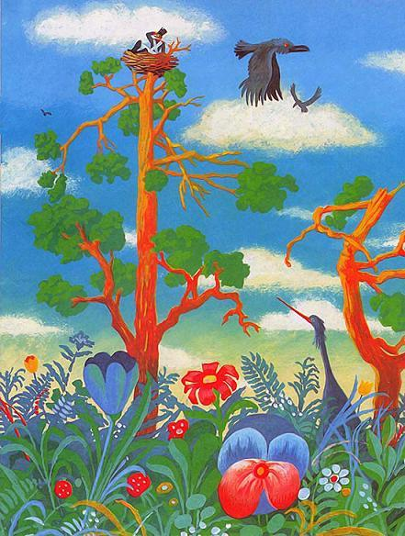— Ну погоди, дедушка! — говорит Орешек. — Будет и на моей улице праздник.Слез с дерева и опять пошагал, по той же дороге малоезженой.Далеко ушёл.Поредел тёмный лес. Там поляна, здесь поляна. Смотрит — лошадь пасётся.Остановился солдат, прищурился и дальше потопал. Тут ему стыдно стало.— Этак я и сам себе верить перестану.Вернулся. Достал из ранца верёвку, сплёл уздечку. Сел на лошадь, вдарил её по бокам да и очутился в тот же миг в вороньем гнезде.— В третий раз, дедушка, твоя взяла! — Тут уж солдат Орешек не осердился, засмеялся.Слез с сосны, а уже темень. Весь день шагал, только вот ушёл не больно далеко.Сел солдат под сосною.Пожевал солдат кус хлеба, сапоги снял, портянки перемотал и пошёл дорогой малоезженой, но своими же ногами топтанной.Пошёл, пошёл голубчик, тьмы ночной не страшась.А черно кругом, словно в печку залез: руку поднеси к носу — не увидишь. Только Орешек не на глаза надеется, а на свои солдатские ноги. Солдатские ноги как добрый конь. Отпусти их, сами собой приведут к жилью.Ветер подул, тучи развеял.Явились на небе звёзды. Света от них не много, но сердцу с ними веселей. Дорога-то солдату попалась — не приведи господи. Лес со всех сторон обступает, как в чулане тесно.Вдруг смотрит солдат Орешек и не верит — огонь впереди. Днём, когда на каретах катил, жилья не встречал, а ночью — извольте радоваться.Огонёк светит, манит. Солдат Орешек хоть и не верит глазам, а шагу прибавил.Подошёл ближе: видит — чудо! Не в избе огонь горит, и не костерок это. Под землёй золотой сноп золотыми колосьями играет. Клад!Подивился, но с дороги своей не свернул.«Или дедушка опять шалит, глаза отводит, — думает Орешек, — или ещё какая нечистая сила».Прошёл мимо. Десяти шагов не ступил, из-под ног, на самой дороге — свет. Так и шибает в глаза!Вроде бы печку топят, да вместо поленьев — камешки живым огнём горят: синим, красным, белым, как день. Добыть такой камешек — и сыт будешь, и нос в табаке.Солдат Орешек переступил клад и своей дорогой идёт, пыхтит. Жарко ему всё же. Искушение! А нечистая сила тоже в раж вошла. Каруселью чудеса крутит.Направо — на дереве на золотых цепях сундук хрустальный висит. В сундуке — платье королевское, пером жар-птицы подбитое. И корона там, и яблоко, и другой королевский причиндал.Налево — белая свинья мордой землю роет, а из-под рыла всякая драгоценная всячина: запоны, побрякухи, безделухи, обглядухи.Назад поглядеть: на дубу — куриное гнездо. В гнезде селезень — золотые пёрышки: утицу серебряным клювом в голову клюёт, а утица с испугу алмазные яйца роняет.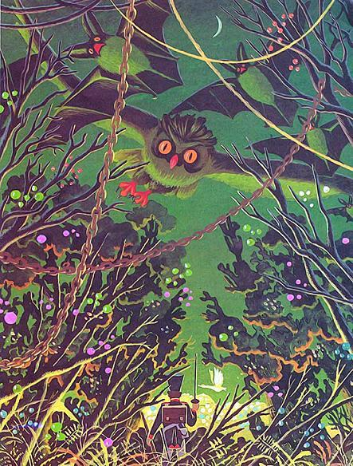Впереди и подавно — мельница. Чего мелет не видать, только из-под жернова на дорогу золотой песок без роздыху и остановки сыплется.Конь вдруг заржал. Объявился под деревом, на котором сундук хрустальный с королевской одёжей. Мол, бери, садись, поезжай! В любом королевстве примут и принцессу в жёны дадут.Засмеялся солдат Орешек.— Э! Как нечистая сила изгаляется!Тут все клады и рассыпались прахом, только вонь от них пошла, словно гадость какая сгорела.В лесу просторней стало. Дорога забелела, звёзды замигали.Совсем солдат Орешек ноги отшагал, идёт, на ходу спит. Можно бы и под деревом лечь, да место уж больно ненадёжное.Глядь-поглядь — огонёк! Лучину в избе полуночник бессонный жжёт.Лучине солдат Орешек поверил, свернул с дороги.Подошёл ближе — забор. Ищет ворота, да никак во тьме не найдёт.— Эх! — говорит.Перелез через забор. Собаки не слыхать, а изба не изба — терем! Взошёл на крыльцо — дверь не затворена. Орешек в сени, о косяк, однако, постучал.— Хозяин! Нельзя ли прохожему солдату переночевать?В ответ — молчок. Только лучина мигнула да и погасла.Назвался груздем — полезай в кузов.Переступил Орешек порог. Тьма — глаз выколи. Вдруг под ногами два зелёных огонька зажглись.— Здравствуй, кошачье племя! — обрадовался солдат живой душе. — Коли за хозяина, принимай! Гость и голоден, и от устатку с ног валится.Глаза погасли, а зажглись уж возле печи. Заслонка в печи, как дверь в амбаре. Отставить — сил не хватило, а вот уронить — как раз.Дохнуло из печи, будто из угольной ямы. От жара не то что в избе, в лесу посветлело.Видит солдат: вместо поленьев — деревья, котёл о сорока вёдер до краёв мясом набит.Чует Орешек — о сапог его кто-то трётся. А это кот! Чёрный, тощий — заморыш заморышем.Завёл в котёл деревянный половник и вычерпнул две дюжины перепёлочек. Одну дюжину коту, другую себе.Только пёрышки ощипал, слышит: пик да пик. Прежалобно. А это птичка — синие пёрышки в клетке пикает. Насыпал Орешек пичуге хлебных крошек из своего ранца, сам приговаривает:— Кушайте, ребятки!Кот кушать кушает, а мурлычет свое:— За жа-лость хо-зяин тебя не пожа-лует!Тут лес ходуном вдруг заходил.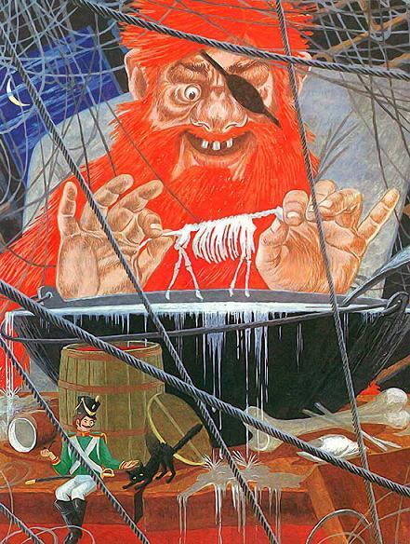Пичуга — молчок, кот — за печь, будто его метлой шваркнули. Орешек за котом.Распахнулась дверь, будто её бурей вышибло. Явился в дом хозяин, Верлиока одноглазый.За спиной Верлиоки — рыбачья сеть, а в сети вперемежку: косули, кабаны, рыба и птица.Кинул Верлиока добычу у порога, а сам к печи.— Кто погасил лучину? Кто уронил заслонку?Дунул на огонь — печь изморозью покрылась. Котёл вытащил и давай жрать всё что ни попадя: с рогами-копытами, с чешуёй, с пером, с шерстью мохнатой.Котёл языком вылизал, свалил в него добычу и — в печь. Плюнул-дунул — огонь и занялся.Сел Верлиока на лавку, упёрся глазом в печь и говорит:— Что мне кирпичи, я сквозь землю на три сажени вижу. А ну, выходи незваный гость.Орешек упираться не стал, вышел.— Поиграй со мной, солдат, — говорит Верлиока. — Да смотри, как заскучаю, так и съем тебя, с ружьём, с саблею.— В догонялки с ним поиграй, — мурлычет кот из-за печи.— Догонялки игра старая, — говорит солдат. — Я другую знаю: погонялки.В ту пору, на солдатское счастье, месяц на небо взошёл.Подставил Орешек бляху, что на ремне, под лунный луч, лунный заяц и скакнул на стену.— По зубам ли тебе, Верлиока, этакая дичь? — и на потолок зайца посадил.Верлиока-то как сиганёт — дыру башкой в потолке прошиб, а заяц уж на полу.Верлиока наструнился, напыжился — шмяк об пол! А заяц у него на носу. Верлиока размахнулся, развернулся да так хватил себя по носу, что и дух вон!— Эй, ребята! — говорит Орешек коту да птичке — синие пёрышки. — Не повезло с ночёвкой. Ну да солдату весь белый свет — дом родной.Отворил он клетку, отпустил пичугу на волю. Загасил огонь в печи.— Отъедайся, Кот-коток, вострый коготок, да и гуляй себе на свободе.Отворил двери, окна и вышел к другу своему, к Месяцу Месяцевичу.— Постой, братец, на часах, солдату спать пора. Земля — перина, одеяло — небо, заскорузлый корень — подушка, а сны сладкие.Спит солдат, а месяц на часах стоит.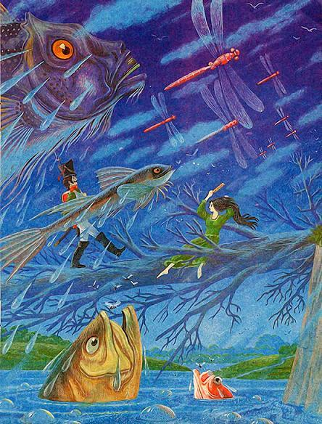Пробудился Орешек, когда птицы уж все песни спели. Поглядел по сторонам: лес — зелёный, небо — синее. Вспомнился вчерашний день, и только головой покачал:— Хитра нечисть, а всё ж человеку не ровня. На гадости только и хватает ума.Переобулся солдат. Нет воды — росой умылся. Хлеба нет — щавельку пожевал. И в путь. Ать-два, ать-два — тут и лесу конец.Лужок в ноги ластится. Речка по лужку — донышко золотое. Вместо моста — дерево с берега на берег. А на дереве этом — человек. Подошёл Орешек поближе, так и есть — человек. Девка!Платье на ней зелёным огнём отливает. Волосы чёрные, как чёрная мгла, а руки белые. В руках — гребень золотой.Чешет девка волосы гребнем, а сама с солдата глаз не сводит. И всё смеётся, смеётся. Да и сказала вдруг:— Орешек, что же ты под ноги себе глядишь? Этак и счастье своё прозевать недолго. Иди ко мне! На брёвнышке посидим.— Отчего же не посидеть! — сел Орешек на брёвнышко, смотрит на девку. — Вот он я. Чего ещё скажешь?— Скажу — невежливый ты, солдат. К девушке нужно с ласкою подходить, с пряничком. Тогда и тебя полюбят. Клади мне голову на колени, я тебе волосы золотым моим гребнем расчешу, может, и поумнеешь наконец!— И то правда! — Снял Орешек кивер да и лёг к девке головой на колени.Запустила девка солдату гребень в волосы, а сама песенку запела:На Ивана упрямого — кнут,Захару — с три короба наврут.Георгию — слава, Петру — хвала,Тихому Тихону — хлеб да халва.На Орешка есть Чертовка,Девка ласковая да ловкая.Тут Орешек глаза совсем закрыл да как вскочит. Гребень-то и остался у него в волосах.— Куда же ты? — кричит Чертовка. — Уж я тебя так полюблю, ни одна девка так полюбить не сумеет.— Недосуг мне, — говорит Орешек. — Заждались меня.Перешёл речку вброд, да и ать-два, ать-два!— Гребень отдай! — вопит Чертовка.А солдат: левой-правой, левой-правой, да и нет его.Лучшая дорога — которая домой ведёт, а солдату такая дорога во сто крат милей. Пуля-дура его миновала, а врага он и сам обхитрил.Только примечает солдат Орешек: что ни верста, то в ноги ему — две дороги на выбор. Раз пошёл направо, другой раз — налево.Солнышко на закат, а жилья человеческого всё нет и нет. С одной стороны озеро ему блеснёт и с другой стороны — озеро. А вот уж и лес по колено в воде стоит, да и дороги не стало.Забрёл Орешек на болото на ночь глядя. Призадумался.Не о жилье человеческом уже думает — какое здесь жильё, — хоть бы где место сухое найти, ночь переждать. Не цапля ведь, чтоб стоять в воде по колено.Приметил кочку высокую.Шаг сделал — по грудь в воду ушёл. Смотрит, а кочка занята: то ли птица какая-то чёрная сидит, то ли козёл. И крылья будто бы, и рога.Солдат долго не думает. Схватил Орешек болотную животину, а она как прыснет. Потянула солдата по болоту, только брызги летят во все стороны.Вспомнил тут Орешек своего унтера Ивана Спиридоныча, чего тот про болота сказывал. И пришло на ум — Анчутка по болоту его тягает, бесёнок водяной.«Страсть, конечно, божия, однако и пострашней бывает», — подумал про себя Орешек и давай Анчутку руками тискать, чтоб силу солдатскую почуял.Анчутке больно стало, да и притомился: солдат при ружье, при сабле, при сапогах.Ухнулся Анчутка в лесную чащобу и только отпыхивается. Орешек видит — место сухое, однако Анчутку не пускает, как гаркнет на беднягу:— А ну, выноси меня к человеческому жилью, не то все кости тебе пересчитаю!Анчутка и взмолился голосом человеческим:— Тише, солдат! Дедушка проснётся, и тебе, и мне несдобровать.Глядит солдат на чудо болотное, удивляется. Перья у Анчутки — верно птичьи, мордочка махонькая, с кулак, не то кошачья, не то собачья — не поймёшь, а на голове рожки козлиные. И чёрный! Ну будто из трубы вылез.— А чего же тебе-то, страшиле этакому, на болоте бояться? — спрашивает Орешек. — Ты здесь свой!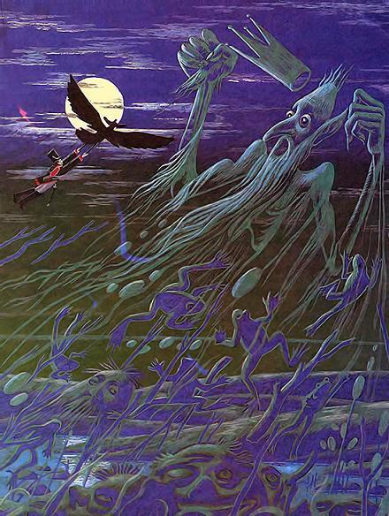— На болоте всяк дедушку боится, — говорит Анчутка. — А я в кабалу к человеку попал. Заспался. Дедушка за такое в тину закатает.Тут как ухнет на болоте, как булькнет. Вылез из пучины дедушка. Уж до того зелёный да корявый, что и рассказать о том невозможно.Анчутка сидит, не шелохнётся.Водяной бороду задрал.— А где ж луна? Разбудили, неслухи. Всё гомонят-гомонят! Вот я вам! — погрозил лапой неведомо кому, зевнул и под воду ушёл.Заворочался Анчутка, крылья свои лохматенькие оправил да и говорит:— Держись, солдат, полетим. Отвязаться бы от тебя поскорей.Порхнул в небо, как глухарь, понёс. А силёнок маловато.Солдат Орешек ноги о вершины деревьев поотшибал.Глядит Орешек — огонёк на болоте зажёгся. Горит, но мигает. И вдруг — пошёл. Пошёл-пошёл, да всё кругами. Тут ещё один огонёк объявился. Ещё.Вдруг — трах!Хватил Анчутка солдата крыльями по глазам да как шарахнется в сторону. Орешек руки-то и разжал.Но на то он и солдат, чтоб скоро соображать. Успел-таки ухватить Анчутку за мохнатенькое его крылышко.— Увва-а!Завопил Анчутка, да так, что кони в табунах присели от страха. Не летит уже — кувыркается по небу. Ну и хлопнулся на прошлогодний стог сена.— Отпускай, — стонет.— Шею бы тебе свернуть за козни твои, — говорит Орешек. — Ну да ладно, гуляй. А чтоб не забижал солдат, вот тебе моя памятка.Выломал у Анчутки пук мохнатых перьев и отпустил на все четыре стороны.Только бесёнка и видели. Стрелой на болото умчался.Поглядел на себя солдат Орешек: не годится в стогу ночевать. Мундир в тине, мокрый, в сапогах хлюпает.Скатился Орешек со стога, пошёл в деревню. Крайняя изба ночного гостя не пугается. Постучал солдат в крайнюю избу. Отворила ему дверь старуха. Поглядела на солдата — и ну хихикать.— Явился — не запылился! А уж мокрый, как курица. Как такого в избу пустить — наследишь. Ступай-ка, солдат, в баню. Она у меня нынче топленная. Обсушись, помойся с дороги, а уж тогда и в избу просись.— Отчего же не помыться? — говорит солдат Орешек.И отправился, не смутясь позднего времени, в баню.В предбаннике по углам ветер свистит, холод по полу катает.— Неужто старуха шутку со мной сыграла, — думает Орешек.Открыл дверь в баню, а там, как в печке.Обрадовался Орешек, разделся, прихватил с собою Анчуткины перья и нырнул в банную благость.Камни в печке красные, от них и свет, да ещё пеньки гнилые по углам мерцают.— Со мной пришёл мыться? — спрашивают Орешка.Тот туда-сюда глянул и видит: белый-белый старичок на верхнем полке сидит.— Здравствуй, дедушка Банник! — говорит солдат. — Не знал я, что твоя теперь очередь. Могу и обождать.— Отчего же, давай вместе мыться. Места хватит — силёнки бы хватило.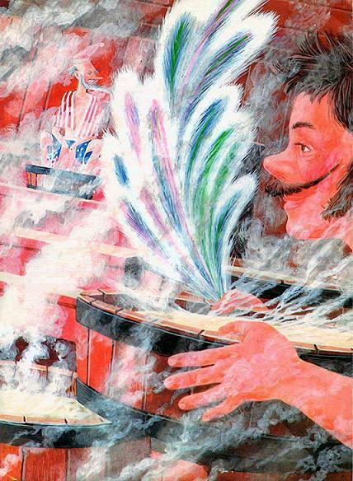— Да кто её, силёнку нашу, измерял, — говорит Орешек. — Будет жарко, я вот пёрышками обмахнусь.— А что это у тебя за перья? — спрашивает Банник.— Да память по Анчутке. Из крыльев его надрал.— Ахти! — удивляется Банник. — Лихой ты, видать, солдат!— Какое там! — говорит Орешек. — Я обыкновенный. Вот мой унтер Иван Спиридоныч — старослужащий солдат, тот — калач тёртый.Орешек разговоры разговаривает, а сам в шайку уже и воды налил, и веник сыскал.— Давай, дедушка, похлещу тебя! Самому небось не больно сручно.— Будь добрый! — согласился Банник, а сам на перья поглядывает.Солдат и говорит:— Если хочешь, могу и перьями, мне Анчуткиного добра не жалко.— Уважь, — кивает Банник, — перо-то, чую, шёлковое.Уважил солдат хозяина бани, а тот и говорит:— Теперь ты ложись! Да не бойся. Неохота мне угаром тебя морить. У самого потом голова, как худой котёл, и трещит, и пищит.На славу солдат Орешек помылся, попарился. Подарил Баннику Анчуткины перья напоследок, а тот его табакеркой отдарил.— Откроешь, — говорит, — потихоньку. Тут на всех чих и нападёт. А тебе — ничего! То-то смеху! Я ведь — пребольшой шутник.Засмеялся, на камни ковшик водицы кинул, закутался в пар, как в простыню, да и пропал.Увидала старуха солдата, по-кошачьи фыркнула:— Живёхонек!— Хорошая у тебя баня, бабушка, — говорит солдат. — Спать клади. Разморило.— Вот тебе тулуп. Вот тебе другой, — говорит старуха. — На один ложись, другим укроешься.Лёг солдат Орешек и захрапел, да так, что все старухины мыши в подполье попрятались, а старуха радуется:— Спи, голубчик, спи! Авось и до смерти заспишься!Зажгла в печи малый огонь, поставила на огонь ведёрный чугун да и принялась варево поганое варить. Травки-отравки в тот котёл кидает, сама приговаривает:Поспевай, зелье,Поспевай, зелено.Шуба тоща, будь моща,Зубы железны, сердце из олова,Восстань, воспряньНа солдатскую голову.Чует солдат Орешек: тулупы сами собой зашевелились. Смекнул — нечистое дело. А старуха вдругорядь наговор бормочет. Из котла собачий дух пошёл, тулупы обернулись двумя псами. А ворожея уж и третий раз песню свою проклятую завывает:Поспевай, зелье,Поспевай, зелено…Солдат Орешек взял да и открыл табакерку — подарок Банника, псы как раз и ожили, вскочили на ноги. Языки у них до полу, огненные, а глаза — как оловянные пуговицы. Сожрут и не увидят, чего на зубах смололи.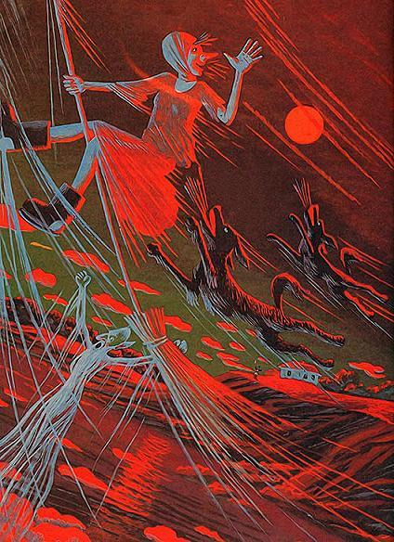Не уцелеть бы Орешку, да спасибо табакерочке. Поднялись звери-псы на задние лапы да как… чихнут. Стоят два дуралея и друг перед дружкой: ап-чхи! ап-чхи! Старая ведьма кулаком на них замахнулась, да и недомахнула:— Ап-ап-ап-чхи!Поднялся Орешек с пола, табакерку в одной руке держит, а другой саблю достал. Старуха, однако, смерти своей дожидаться не стала, вскочила на метлу да — в печь. Из печи высунулась, в четыре пальца свистнула и — фьють в трубу, а за нею псы её оглашенные. До третьих петухов в лесу чих стоял.Лёг солдат Орешек на старухину постель, табакерочку рядом с собой поставил, чтоб ещё кому не вздумалось сон доброго человека тревожить, да и выспался всласть.Утром умылся, саблей побрился, нашёл в печи чугунок с кашей, поел, и опять жить хорошо.Идёт Орешек, песенку солдатскую посвистывает, во все стороны поглядывает.— Вот тебе и раз!Луг. На лугу на красном стуле сидит барин, чубуком дымит, смотрит, как землю пашут. Да вот дивное дело! Вместо коня в соху мужика запрягли. Тянет соху один, а погоняльщиков у него трое.Подошёл Орешек к барину и говорит:— Ваше благородие! Я человек мимохожалый, во многих землях был, но такого не видывал, чтоб на людях пахали.— Ступай прочь! — говорит барин. — Не то мужика выпрягу, а тебя впрягу.— Не могу я прочь пойти, — отвечает Орешек. — Я — солдат. Солдат мимо чужой беды не проходит.Скинул ружьё с плеча, наставил на рукастых слуг и командует:— Мужика выпрячь! Ать-два!Слуги, на ружьё глядя, сговорчивые, выпрягли мужика.— Барина запрягай!Запрягли барина.— Паши!Барин кричит, грозится, соху не тянет.Солдат как щёлкнет курком на ружьё. Слуги и давай барина настёгивать.— За что они тебя так? — спрашивает Орешек мужика, а тот дышит не отдышится.— Лошадь, — говорит, — Мопопа забрал.— А какая же нынче пахота? — спрашивает Орешек. — Самое время косить.— Самое время, — говорит мужик, — да Мопопа велел луга перепахать, каменьями засеять.— А кто это Мопопа? — удивился солдат.— Мы про него мало ведаем, — отвечает мужик, — только он теперь хозяин здешней земли. Все баре ему нынче поклонились.Тут солдат Орешек ружьё на плечо закинул да и командует:— Ступайте все по домам да живите, как прежде жили.Слуги на землю кинулись, и барин с ними.— Помилуй, солдат! Мы лучше поле вспашем друг на дружке, чем указ Мопопы не исполнить.— Не тряситесь, — говорит Орешек. — Лучше укажите мне дорогу к Мопопе.Барин рад от солдата избавиться, показал дорогу.— Избавишь, — говорит, — нас от Мопопы, все наши благородия царю бумагу напишут, чтоб тебе чин дали.— Отчего не избавить, избавлю! — храбрится Орешек. — Не таким рога сшибали. Только уговор, барин: обидишь мужика, тогда и я тебя обижу.С тем и разошлись.Отправился солдат в путь, а сам думает:— Повезло мне, дорога к Мопопе та же самая, что домой.Подумал этак да язык себе и прикусил. Неужто Мопопа водворился в родной его деревне? Да и кто таков? И вспомнил Орешек Пропади Пропадом. Не его ли это козни?Тут как раз ворона над головой солдата каркнула:— Кар! Кар! Будешь знать, как нечистой силе перечить!Ветер по вершинам забушевал.— Шуу! Шуу! Будешь знать, как нечистой силе перечить!Дерево надломилось, грохнулось на дорогу. Выскочил из дупла бельчонок да и свистнул:— Фьють! Фьють! Будешь знать, как нечистой силе перечить.Остановился солдат Орешек. Огляделся.— Не знаю, — говорит, — где ты, Пропади Пропадом, рожу свою прячешь, а только так тебе скажу: волков бояться — в лес не ходить.И пошёл, пошёл своей дорогой. Ать-два! Ать-два! Идёт Мопопа — все бегут.Стоит Мопопа — все лежат.Сидит Мопопа — всяк смерти ждёт.— А какого он обличья? — спрашивает Орешек встречных людей. — Велик ли, мал?А в ответ одна и та же песня:— Идёт Мопопа — все бегут, стоит Мопопа…На рожон дурень лезет. Бывалый солдат потому и бывалый, что сначала семь раз отмерит, а потом уж оттяпает.— Где он, Мопопа? — спрашивает Орешек.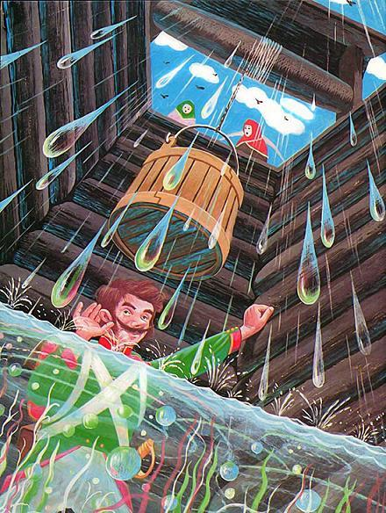Молчат. И старые молчат, и малые. Махнут рукой на дорогу, да и весь сказ. Привела та дорога солдата Орешка к родной деревне. Прийти пришёл, но объявиться повременил. Залез на старую сосну, глядит сверху. Не видно Мопопы. Деревенька маленько захудала. Одна изба покривилась, другая прохудилась, третья на ветру колышется. А так ничего, видно, что живут люди.Забрался солдат Орешек в колодец, разговоры кумушек послушать. Стоит в воде по грудь, не шелохнётся, а ухо — торчком! Только что за притча — не судачат бабы, как бывало. Воды наберут — и прочь.Вылез солдат Орешек из колодца, в лесу обсушился, ружьё почистил, зарядил, саблю брусочком направил. И так ловко прокрался к родной избёнке — даже тень свою обманул. Дверь отворил — матушка у оконца пряжу прядёт.Поглядела матушка на Орешка, палец к губам приложила и глазами на сени показывает.Всё понял солдат. Ружьё с плеча долой, развернулся…Стоит в углу, сеновал башкой подпирает здоровенный мешок. Ноги у этого мешка — мешки, руки — мешки, голова — мешок, а про пузо и говорить нечего.На том мешке, что вместо головы поставлен, рот, нос, глаза углем нарисованы; ухо одно, глаз один большой, другой — маленький.Стоит Мопопа, не шелохнётся, делает вид, что нет его.Солдат Орешек — не промах.Пальнул в Мопопу из ружья да и вон из дому.Обернулся, а Мопопа крышу башкой поднял — уже во дворе. Дырка в груди дымится, да, видно, мешку от пули не больно.Выхватил солдат саблю и на Мопопу. Рубанул сплеча! Не берёт. Словно в стог сена саблей ткнул. Мопопа с боку на бок перевалился — да и вот он, руку-мешок занёс уже было над головой Орешка.Отступать солдату пора. Он и отступил. А что делать, если ружьё врага не берёт и сабля тоже.Бежит Орешек что есть духу по деревне, а Мопопа с боку на бок переваливается, за спиной пыхтит. Загнал солдата вконец, споткнулся Орешек о коренья старого дуба, упал, вскочил. Тут его по голове таким тяжёлым, таким пыльным мешком вдарило, что и сам, как мешок, рухнул, и темно в глазах стало. Очнулся солдат Орешек: что такое?Верёвками к дереву привязан, да так туго, и пошевелиться невозможно.Сверху ему далеко видно. Деревня вот она, а в деревне будто бы праздник затевают. Столы на улицу вытащили, избы ветками убрали, а люди как вымерли.— Пропал ты, солдат! — скачет барин под деревом. — Совсем пропал. Приказано тебя сжечь. Я уже и мужиков в лес за дровишками послал.И точно! Плетутся нога за ногу мужики из лесу, дрова на себе тащут. Принесли, сложили под деревом.— Зажигай! — торопит барин. — Солдата до свадьбы велено спалить.Сам и огонь добыл, а дрова не горят. Уж такие это сырые дрова, словно их из болота достали. Да так оно и было.— Негодники! — вопит на мужиков барин. — Марш в лес, не то я вас вместе с солдатом на том же дереве изжарю.Мужики в лес отправились, а солдат Орешек призадумался, как же помочь себе.— А чья это свадьба? — спрашивает.— Его препыльности Мопопы! — отвечает барин.— Какая же дура за него идёт? За мешок с трухой?— Девица Маланья, за ней на карете поехали.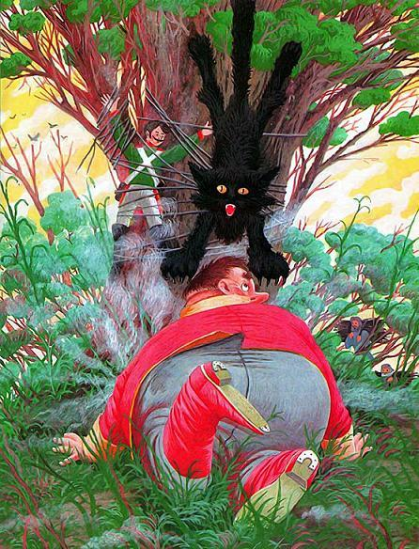«Ну ладно, — думает солдат Орешек. — Себя спасти — четверть дела, полдела — Малашу спасти, а дело — людей от Мопопы избавить».И ещё думает: «На доброе жадным я не был, не оставят меня в беде».Тут ему на ухо и сказали:— Мяу!Кот пожаловал! Тот самый кот, которого Орешек у Верлиоки до отвала накормил.— Этого, что ли? — башкой на барина показывает, а сам верёвки лапой дерёт, вот и руки уже свободны.— Этого, что ли? — опять спрашивает.Барин глядит на кота, трясётся.— Коты людям не страшны! — говорит.— Ну это смотря какие! — Обиделся кот, да как фыркнет, как сиганёт с дерева на барина, а тот, слабый человек, бух наземь — и глаза закатил.Освободился солдат Орешек от пут и в лес подался. Кот за ним. Сели на полянке, задумались.— Как же это Мопопу-то одолеть? — спрашивает Орешек.Кот лапой по усам туда-сюда провёл и отвечает:— Должно быть, без мышки тут не обойтись.— Мышку я тебе словлю, — говорит солдат, — а куда её деть?— В Мопопу запустить, в прореху от пули твоей.У солдата в затылке зачесалось.— Не больно простое это дело. Однако попробуем. Как говорит мой унтер Иван Спиридоныч: кивер раньше порток надевать не след.Раскопал Орешек норку, поймал мышку. В платок завернул, в карман положил, а тут и задрожала земля от конского топота: шестёрка коней карету мчит.В карете Малаша-милаша слёзки льёт. За мешок ведь замуж выдают, а мил-друг, солдат Орешек, без следа канул.Карета всё ближе, ближе, и вот беда: не идёт на ум солдату, как ему остановить лихих коней, как с Малашей на единый миг свидеться.Но на то он и солдат, чтоб думать быстро. Выхватил из-за пазухи золотой Чертовкин гребешок, кинул перед конями. И вот уже ни дороги, ни поляны — встал перед каретою дремучий лес. Солдат Орешек дверцу кареты отворил да и говорит:— Здравствуй, Малаша-милаша!Обвила девушка милого руками, к сердцу крепко прижалась.— Не чаяла тебя повидать! Бежим скорей, покуда Мопопа не явился.— Мы-то от него убежим, другие не убегут, — отвечает Малаше Орешек. — Вот тебе мышка, пусти её Мопопе в прореху от моей пули. Я ему в грудь угодил. И ничего не бойся. Недолго Мопопе бесчинствовать.А по лесу треск, шум. Мопопа ломится. Передал Орешек Малаше мышку да и был таков.Привёл Мопопа невесту в деревню. Встал посреди улицы. Малаша — по левую руку, по правую — женихова родня: Анчутка, Чертовка, ведьма косматенькая.Солдат Орешек в копёшку сена забрался, наблюдение ведёт. Сабля наготове, и кот рядом. Видит солдат, Банника среди Мопопиных родственников нет. Обрадовался:— Не всякий и ведьмак с тобой дружбу водит, Мешок! Да и гостей что-то нет.Только барин с барыней перед Мопопой вьются, как мухи.Мопопа поглядел, поглядел да как рявкнет:— Гнать гостей на пир!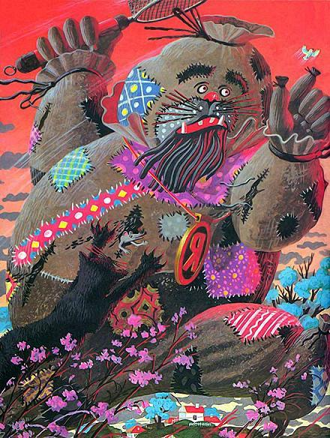Барин, словно петушок на жёрдочке, заскакал, кинулся на слуг, слуги — по избам, мужиков да баб в шею — свадьбу гулять. Бредут люди понурясь, кто в чём, неумыты, непричёсаны.Говорит кот Орешку:— Моя пора приспела.Малаша-милаша стоит ни жива ни мертва, мышку в руке держит, а как пустить её Мопопе в дырочку, не ведает. Мопопа с Малаши глаз не сводит: один-то глаз у него с колесо, другой с копеечку.Вдруг птичка — синие пёрышки! Вьётся над Мопопой так и этак, а он на птичку не глядит, упёрся глазищами на Малашу — и хоть пропади.Поняла птичка, что до красоты её Мопопе дела нет, и уронила на него капельку. Что тут поднялось! Вся сатанинская дружина завопила, завизжала, кинулась птичку ловить, а Мопопа поднял свою руку-мешок и утёрся. Вот тут-то Малаша и сунула в прореху мышку. Завозилась мышка в Мопопиных нутрях, зашебуршила.Услышал кот мышку — спину выгнул, когти выпустил, сиганул Мопопе на грудь, а мешок-то гнилой оказался, затрещал да и разъехался надвое. Посыпалась на землю всякая труха, ухнул Мопопа наземь и стал себе, кем был, — мешком негодным.Нечистая рать взбеленилась было, да явился перед нею солдат Орешек. Табакерочку — подарок Банника — открыл.— Пожалуйте! — говорит.Народ честной встрепенулся, туда-сюда колыхнулся да и всем миром:— А-а! Аа-пчхи!Для нечистого племени человечий чох — всё равно что крик петушиный. Так и сдуло всех!Тут и самого Орешка табачок пробрал, повело ему нос на сторону, да и — апчхи! — с Малашей разом!Поклонились люди солдату-избавителю и сказали:— Здоровьице вам, Орешек Иванович! Будьте и вы здравы, Маланья Лукинишна!Рассыпались люди по избам, умылись, нарядились и вышли на широкую улицу весёлую свадьбу играть. Чего ж откладывать-то, коли столы готовы, жених с невестою вот они: жених — молодец, невеста — красавица. Орешек с Малашей матушке поклонились, а она их благословила.Удалась свадьба на славу, и особая честь на ней была коту.Тут бы сказке конец, да не всё сказано.Отпуск солдата невелик, пришла пора в обратную дорогу собираться.Малаша-милаша и говорит:— Я с тобой пойду, Орешек. В чужих краях, может, и лихо, да только в разлуке жить не хочу, и родителям моим поклониться нам нужно.Орешек — лёгкий человек.— Пошли, — говорит. — Мне ещё три года служить. С милой женой три года за год сойдут.Попрощались они с матушкой, с соседями, с котом. Кота за его подвиг в деревне все почитают, каждый день ему как масленица.Долго ли коротко, пришли Орешек и Малаша на хуторок. Выбежали из дома батюшка с матушкой и ну дочку обнимать, слезами поливать: навсегда прощались, а дочка вернулась, да не одна, с мужем. Тут сестрички из дому выпорхнули, как ласточки. Сколько их, и не сосчитать по пальцам.Избавителю все рады, повели в дом, за стол посадили, угощали наперебой. Девицы хоровод водить пошли. Да только как покатилось солнце за леса, так и веселье кончилось.Тут бы постель стелить, а все стали из дому собираться.— Что за притча? — спрашивает Орешек.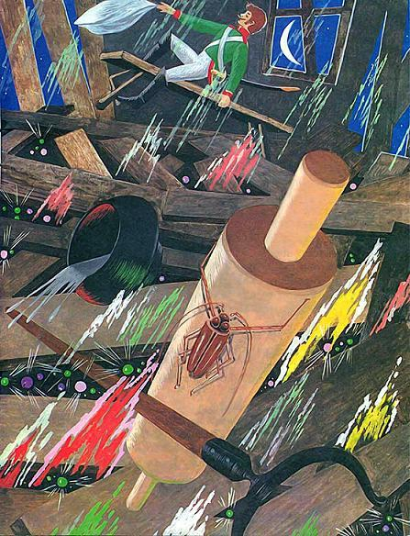— Такая уж у нас доля, — говорят. — Завелась в избе нечистая сила. Днём спокойно, а ночью и единой минуты не усидишь.— Всё неймётся ей! — говорит Орешек. — Негоже хозяевам на ночь глядя из дома бежать, под кустами по-звериному сидеть. В доме лягу.— Слово зятя — тестю заповедь, — говорит крестьянин. — Только ты, солдат, голову под подушку клади, не ровён час — отшибут.Постелила Малаша-милаша Орешку на лавке, поклонилась ему, всё семейство поспешило прочь из избы.Позевал солдат, позевал да и на боковую.А в избе покойно, даже мышка под полом не скребёт. В сон потянуло. Орешек — бывалый человек, пустого геройства не понимал. Сказано — прячь голову. Отчего же не послушать доброго совета?Лёг Орешек на жёсткий кулак, а голову пуховой подушкой закрыл.И только глаза ему дрёмой смежило, ну словно по костякам дурак какой палкою затрещал, как по забору.Где уж тут спать!Приподнял Орешек край подушки — господи помилуй!Половицы стоймя стоят: вкривь, вкось, а по ним, как смычок по струнам, скалка скачет.В подполье то ли дым клубит, то ли лохмотья на сквозняке веют во все стороны. Завозился Орешек, чтоб получше разглядеть, да тут как шваркнут в него ведёрным чугуном.Над самой подушкой о стену грохнуло, полилось.А лавка — ну будто конь взбесившийся, то на дыбы, то взлягушки. Вцепился Орешек в лавку, а свистопляска пуще. Половицы хороводом пошли, потолок колесом прогнулся. Печь хоть и стоит на месте, но каждый кирпич сам по себе танцует. Не печь, а марево дрожащее.— Однако довольно, нагляделся, — сказал себе Орешек. — Ночью коли службы нет, солдат спит. Завтра ноженькам топать да топать.Пристегнул себя ремнём к лавке да и заснул.Утром вскочил было — ни туда, ни сюда. О ремне вспомнил. Отстегнул себя от лавки. Огляделся. Половицы на месте, печка как печка, под печкой чугун.А кости, однако, ломит, словно цепями отмолотили.Задумался Орешек.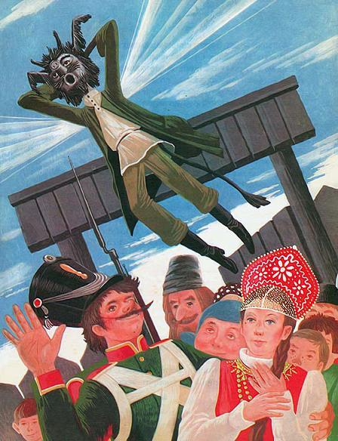Тут и вспомнился ему один рассказец унтера, старослужащего Ивана Спиридоныча. Ухватился за рассказец этот Орешек, как за ниточку, ну а хорошо за ниточку потянуть, то, как бы ни был велик клубок, размотать его — дело времени.Прибежала Малаша-милаша, увидала, что Орешек жив, здоров и весел, дух перевела.— Чтой-то ты бледна нынче? — спрашивает Орешек, а Малаша отвечает:— Ночь сегодня больно длинная выдалась, сон не шёл.— А я так славно выспался, — говорит Орешек. — Ну, собирайся в путь-дорогу да зови батюшку, словечко ему на прощанье хочу сказать.Позвала Малаша-милаша отца.Говорит солдат:— Вспомни, батюшка, ладно ли ты с соседями живёшь?— И ладно и мирно, — говорит тесть.Тут солдат Орешек пошёл за печку да и выдернул из потайного места сучок рогатый.— Кикимору тебе кто-то в дом поселил.— А ведь ночевала у нас тут побирушка косматенькая! — вспомнил крестьянин. — В тепло её пустил, на печь.Вышел Орешек из дому, поломал сучок надвое и спрашивает:— Далеко ли ты, Пропади Пропадом?Запищал тут ветер по-комариному:— Ой, солдат, век бы тебя не видеть!— Вот и лети себе в Тридесятое царство, чтоб не путался под моими ногами.— Рад стараться! — пискнул Пропади Пропадом и сгинул, как велено ему было, в Тридесятое неблизкое царство.А солдат Орешек пошёл службу дослуживать. И Малаша-милаша с ним, со своим суженым, с Орешком свет Ивановичем.

